
Colegio Nuestro Tiempo - R.B.D.: 14.507-6
Profesora: Francisca Lizama profefranciscalizama@gmail.com
Educadora Diferencial: Javiera Marambio psp.javiera.marambiomail.com
Matemáticas/ Tecnología
3° Básico
Semana 28

Nombre: ______________________________________________________________________________________________________
Objetivo de la clase: Identificar y clasificar los elementos que componen un cuerpo geométrico
Tecnología: usar, cortar, mover, pegar y agregar texto para mejorar y reordenar el contenido de una noticia breve del diario para presentárselo a su familia.

A los padres:
Solicito a los padres y apoderados conectarse puntualmente a las 15:00 los días miércoles y luego de terminada la clase enviar la guía terminada. Pueden elegir este día para trabajar en ella y así los niños pueden realizarla con más independencia gracias a los ejercicios dados. Recordar que el día de reforzamiento es jueves de 15:00 a 16:30 horas, si lo requieren comunicarse por interno con profesora jefe.

Cuerpos Geométricos
Lee atentamente el mapa conceptual.
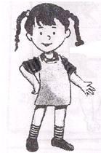
Los cuerpos geométricos son formas geométricas que ocupan un lugar en el espacio, y se pueden clasificar de la siguiente manera:

Cuerpos
Geométricos

Cuerpos redondos
Poliedros

Al menos una superficie curva
Todas sus superficies planas

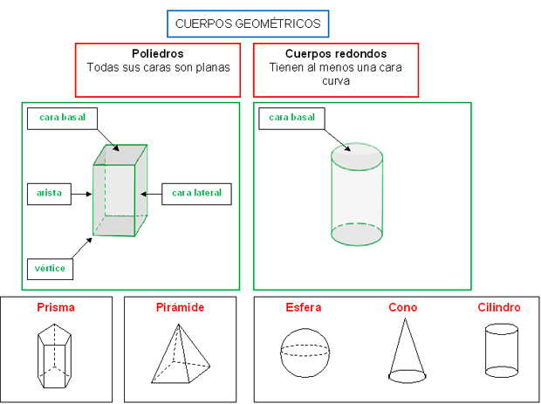

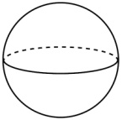
Pirámides
Prismas

Las pirámides son poliedros que tienen una cara basal.
Sus caras laterales son triangulares

Los prismas son poliedros con dos caras basales.

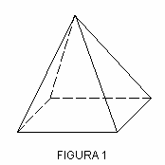
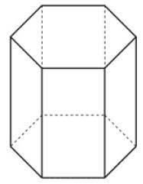
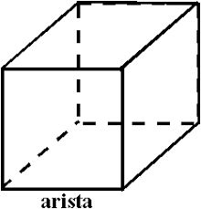
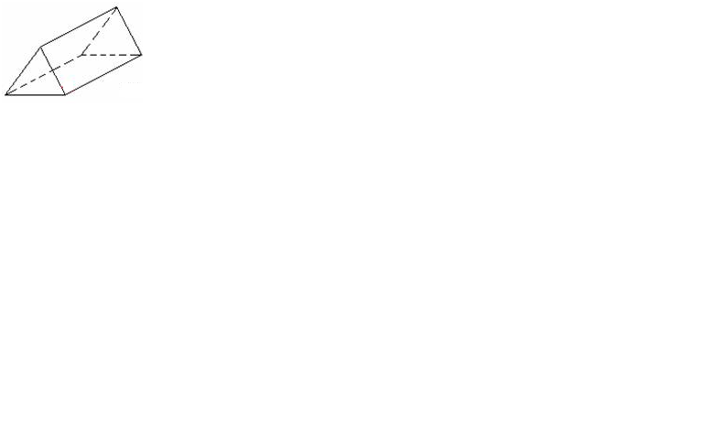

Actividades

- En los siguientes objetos, pinta de de color rojo las superficies planas y de color azul las superficies curvas que observes.
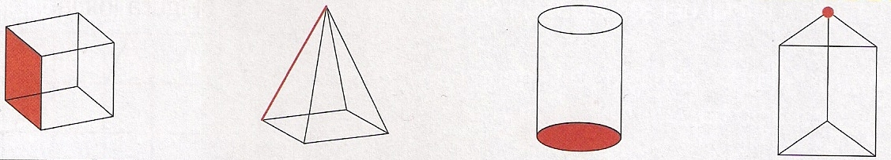
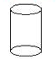

- Explica en qué se parecen y en qué se diferencian las parejas de cuerpos geométricos.
¿En qué se parecen?
¿En qué se diferencian?

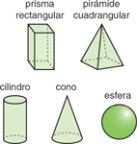

Los prismas son poliedros con dos caras basales.
Fíjate en el ejemplo.

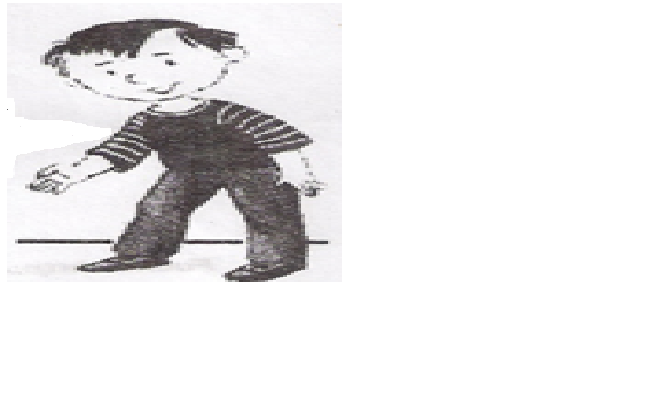

- Marca con una X sólo los prismas y pinta sus caras basales.
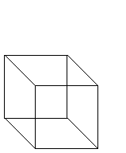

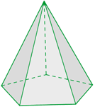

4- Relaciona cada prisma con la huella que dejó en la plasticina.
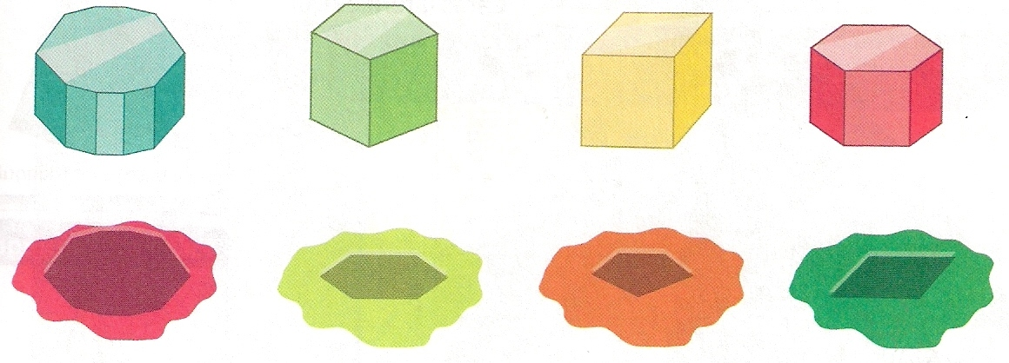

5- Completa la tabla.

PRISMA

Número de aristas.
Número de vértices.
Número de caras
Laterales.

6- Dibuja en los recuadros tres objetos que tengan forma similar a un prisma.
Pinta en ellos, según las claves:
- Amarillo: caras basales.
- Verde: caras laterales.
- Rojo: aristas
- Azul: vértices

Las pirámides son poliedros que tienen una cara basal.
Sus caras laterales son triangulares

Vértices
Cara lateral

Cara basal

Aristas

7- Escribe el número de vértices, aristas y caras que tiene cada pirámide.
Caras basales
Caras laterales
Aristas
Vértices
Pirámide

Cara basal
Superficie circular o manto
Vértice
Cara basal
Superficie circular o manto
Cara basal
Observa los elementos por los que están formados el cilindro y el cono.

8- Escribe en la tabla semejanzas y diferencias entre el cilindro y el cono.

SEMEJANZAS | DIFERENCIAS

9- Observa los siguientes objetos. Encierra en un círculo de color azul aquellos que tienen forma de cono y de verde aquellos que tienen forma de cilindro.
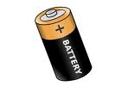



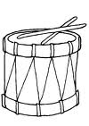


12- Marca con una X los cuerpos que tienen dos caras basales iguales.
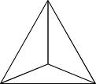

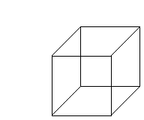

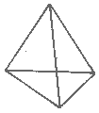

Articulación con tecnología

Utilizando procesador de texto “Power point”

Ocupa la información presentada en el mapa conceptual de “Cuerpos geométricos”

Crea una presentación de Power point con las instrucciones dadas en guía 24 y 25.
- Define el número de diapositivas que ocuparas
- Define el diseño de fondo, letra y color.
- Presenta los títulos en mayúsculas. Para ello debes oprimir el botón “bloq mayús” del teclado de tu computador u oprimir la flecha en la parte izquierda del teclado de tu teléfono.
- Si no tienes acceso a power point, ocupa el diseño que te envio más abajo. Imprime las veces que sea necesario para tu presentación.

